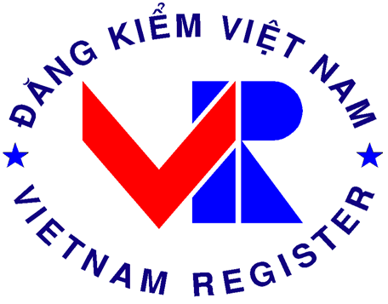 | GIẤY ĐỀ NGHỊ PHÊ DUYỆT DMLC II VÀ ĐÁNH GIÁ MLC  APPLICATION FOR DMLC II APPROVAL AND MLC INSPECTION
Kính gửi/ To: Cục Đăng kiểm Việt Nam

Chúng tôi đề nghị Cục Đăng kiểm Việt Nam phê duyệt DMLC II và kiểm tra MLC theo yêu cầu của Công ước MLC như chi tiết dưới đây:
We request Vietnam Register to carry out DMLC II approval and MLC inspection in accordance with MLC Convention requirements as mentioned below:
Phê duyệt DMLC II  DMLC II Approval | Lần đầu/Initial DMLC II Bổ sung sửa đổi/ for amendment DMLC II
Đánh giá MLC trên tàu  MLC Inspection | Lần đầu/Initial Trung gian/Intermediate Cấp mới/Renewal  Sơ bộ/Issuing Interim MLC  Bổ sung/Additional (lý do/for: )  Khắc phục/Follow up (lý do/for: )
Tàu  Ship | Tên tàu/Ship name: | Hô hiệu/Call sign:
 | Loại tàu/Type: | Số IMO/IMO No.:
 | Treo cờ/Flag: | Số đăng ký/Official No.:
 | Cảng đăng ký/Port of Registry: | Tổng dung tích/Gross Tonnage:
 | GCN MLC (nếu có)/MLC Cert.(if any): | Ngày đặt ky/ Keel-laying date:
Công ty  Company | Tên Công ty/Company name:
 | Số nhận dạng/Company IMO Number:
 | Địa chỉ/Address:
 | Telephone No.: Fax No.:
 | Người chịu trách nhiệm/Person in charge:
Dự kiến đánh giá  Inspection Schedule | Ngày/Date:
 | Địa điểm/Place:
 | Đại lý liên hệ/Name of Agent:
 | Telephone No.: Fax No.: Email:
Tổ chức chịu trách nhiệm thanh toán chi phí đánh giá và lệ phí cấp giấy chứng nhận:
All fees and expenses incurred in the above mentioned audit and issue of certificate are paid by:
Công ty/Company:
Địa chỉ/Address:
Mã số thuế/Tax Code:
Telephone No.: Fax No.:
Ngày/Date:
Đại diện Công ty/Signature of Applicant

